|  |  |  |  |  |
| --- | --- | --- | --- | --- |
| 修改日期 | 版本 | 修改原因 | 修改人姓名 | 立案單號 |
| 2016/03/07 | 1 | Created | 陳鐵元 | 160307000577 |

一、程式功能概述

|  |  |  |
| --- | --- | --- |
| 程式功能 | 行政中心服務科每月不給付件統計BY單位 | |
| 程式名稱 | AAH5_0311 | |
| 作業方式 | ONLINE | |
| 概要說明 | 行政中心服務科每月不給付件統計BY單位 | |
| 需求單位 | 壽險二科 | |
| 作業單位 | 壽險二科 | |
| 作業平台 | ■一般  □平板電腦  □手機 | |
| 使用對象 | ■員工(UCBean)  □客戶(CustomerBean) | |
| 個資遮蔽方式 | 畫面 | ■無 □遮蔽 □securitylog |
| 報表列印 | ■無 □遮蔽 □securitylog |
| 檔案下載 | ■無 □遮蔽 □securitylog |
| 分頁處理方式 | ■無 □真分頁 □假分頁，分頁每頁___筆【Default　20】 | |

二、程式流程圖

輸入核付單位及查詢起迄年月

查詢

查詢解除契約統計明細結果

三、相關檔案

|  |  |  |  |  |  |  |
| --- | --- | --- | --- | --- | --- | --- |
| 項次 | 中文說明 | 檔案名稱 | 查詢 | 新增 | 修改 | 刪除 |
|  | 呈閱報表_行政中心服務科不給付件統計 | DBAA.DTAAH515 | ■ | □ | □ | □ |

四、相關模組

|  |  |  |
| --- | --- | --- |
| 項次 | 中文說明 | 程式名稱 |
|  |  |  |

五、畫面

初始

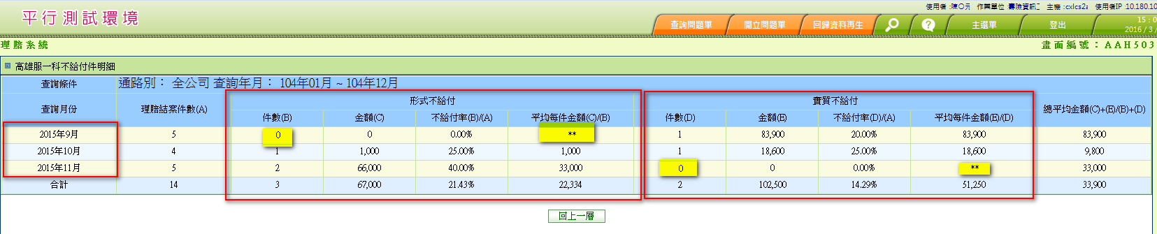

六、程式內容

1. 初始
   1. 傳入參數:

|  |  |  |
| --- | --- | --- |
| 項目中文 | 來源 | 說明 |
| 查詢年月 | $YM_START,$YM_END | 不可為空 |
| 核付單位 | $CLAM_DIV_NO | 不可為空 |
| 通路別 | $KIND |  |

1. 查詢
   1. 根據畫面上的選擇，進行符合此條件的資料查詢
      1. 讀取呈閱報表_行政中心服務科不給付件統計DTAAH515
         1. DTAAH515.統計時間介於傳入的查詢起訖年月之間
         2. DTAAH515.核付單位=傳入的核付單位
         3. DTAAH515.KIND根據通路別 如下表

|  |  |
| --- | --- |
| 不給付通路別 | DTAAH515.KIND |
| 全公司 | 1,2,3 |
| 壽險 | 1 |
| 團險(不含學團險) | 2 |
| 學團險 | 3 |
| 團險(含學團險) | 2,3 |

* + - 1. 排序方式: 統計時間
  1. 並將上步查詢得到的資料顯示於畫面(如下表)

|  |  |
| --- | --- |
| 欄位 | 來源 |
| 查詢年月 | $DATA_YY+$DATA_MM |
| 結案件數(A) | DTAAH515. MAIN_CNCL_STS1_CNT |
| 形式不給付件數(B) | DTAAH515. NO_PAY_CNT0 |
| 形式不給付金額(C) | DTAAH515. NO_PAY_AMT0 |
| 形式不給付率(B) /(A) |  |
| 形式不給付每件平均金額(C) /(B) |  |
| 實質不給付件數(D) | DTAAH515. NO_PAY_CNT1 |
| 實質不給付金額(E) | DTAAH515. NO_PAY_AMT1 |
| 實質不給付率(D) /(A) |  |
| 實質不給付每件平均金額(E) /(D) |  |
| 總平均金額(C) +(E) /(B) +(D) |  |



* 1. 回上一頁：將畫面導回 AAH5_0310